Инструкция для заполнения формы в личном кабинете (для дилеров)
- В личном кабинете открыть журнал рекламаций
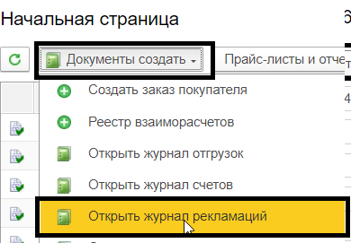
- Создание рекламации.

  - Кнопка «Создать рекламацию»
  - Вносим серию изделия
  - После внесения серии, необходимо сразу записать документ Кнопка «Записать» верхний левый угол
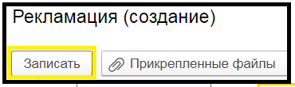
Поля: номер рекламации, дата, Фирма, Контрагент – заполняются автоматически

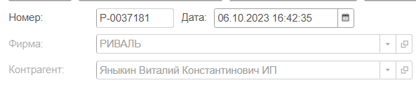
2.4 Входящий номер: Дилер прописывает свой, если это ему необходимо (необязательное поле для заполнения)
2.5. Для дилеров зоны собственной доставки Ривалли необходимо внести данные розничного клиента: ФИО, адрес, телефон. Для региональных дилеров поле для заполнения недоступно

- Обязательные поля для заполнения.
  - Дилер вносит серию изделия в поле «Серия». Необходимо нажать на стрелку, далее в строке поиска добавить серию изделия. Поиск осуществляется по первым семи цифрам серии изделия

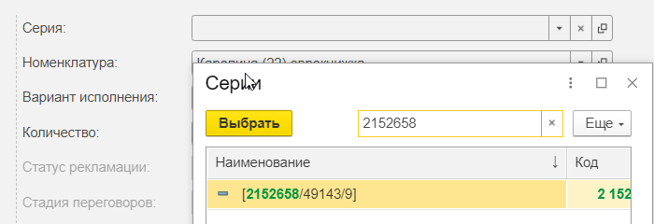

Поля номенклатура и вариант исполнения заполнятся автоматически
  - Добавить ФОТО. Нажать «Прикрепленные файлы» и вложить фото
  - Дилер заполняет подробное описание проблемы в поле «Описание со слов клиента».

Когда все вышеуказанные поля заполнены, заявку отправляется на фабрику нажатием кнопки «Передать в работу менеджеру сервиса».
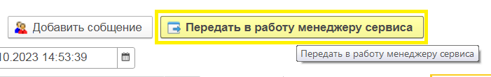
Только после этого отдел сервиса видит претензию у себя в программе
  - В Личном кабинете появится статус «Новая рекламация от дилера»
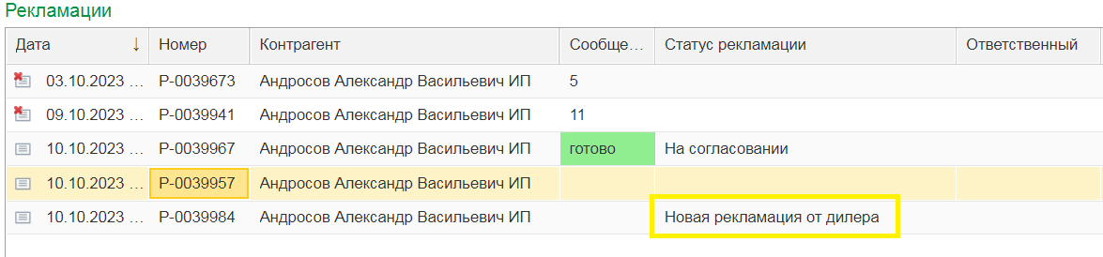

- Переписка по претензии между дилером и сервис менеджером
  - Переписка с менеджером Отдела сервиса ведется внутри формы Рекламации в поле «Сообщения по рекламациям»
  - Необходимо нажать на кнопку «Добавить сообщение» и внести информацию»
  - Последние сообщения менеджера Отдела сервиса отображается в правой части Интерфейса «Журнала рекламаций» (см. рисунок)
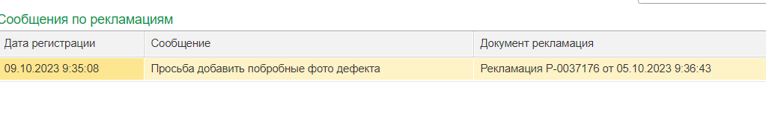
5.4. Важно! После того, как в рекламацию была добавлена запрошенная(новая) информация, фото, описание и пр., обязательно отправить сообщение в чат рекламации, и указать что необходимая информация добавлена. В противном случае менеджер Отдела Сервиса не сможет отследить внесенные изменения.

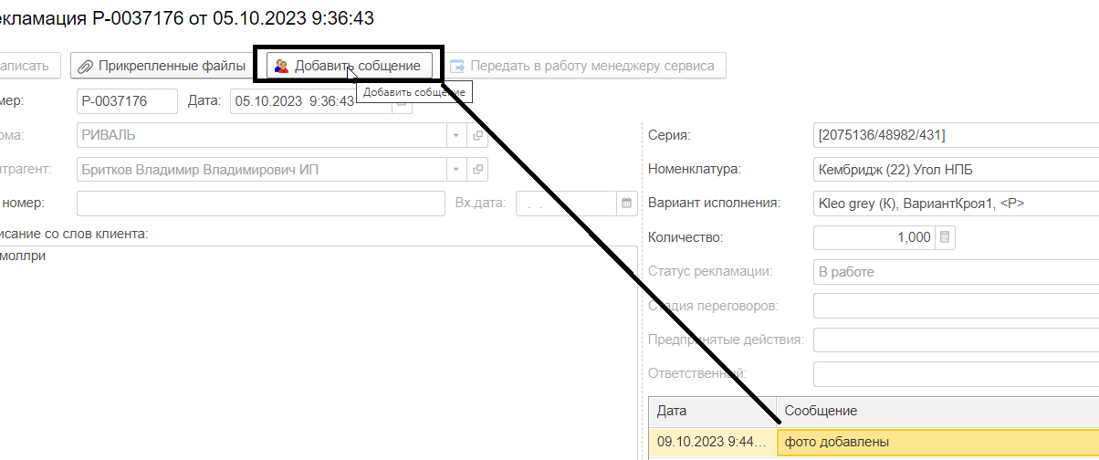

- Мониторинг статуса претензий
6.1 Дилер отслеживает свои рекламации по текущему статусу в ЛК в поле «Статус рекламации».
6.2 Статусы
Новая рекламация от дилера - Новая-необработанная рекламация отделом сервиса.
На согласовании - Менеджер отдела сервиса изучил обращение. Уточняет детали и принимает решение.
В работе - Рекламация размещена на производство.
Ждет отгрузку – Рекламация готова к отгрузке.

